Дорогие друзья! Поздравляем вас с Днем народного единства!
04.11.2022
Дорогие друзья! Поздравляем вас с Днем народного единства!
Для нашей страны, пережившей немало исторических потрясений, этот праздник является очень значимым и важным. Важно помнить, что только благодаря единству, сплоченности, осознанию общности пути наши предки смогли построить великую страну и передать ее нынешнему поколению.
Желаем вам счастья, благополучия и мира!

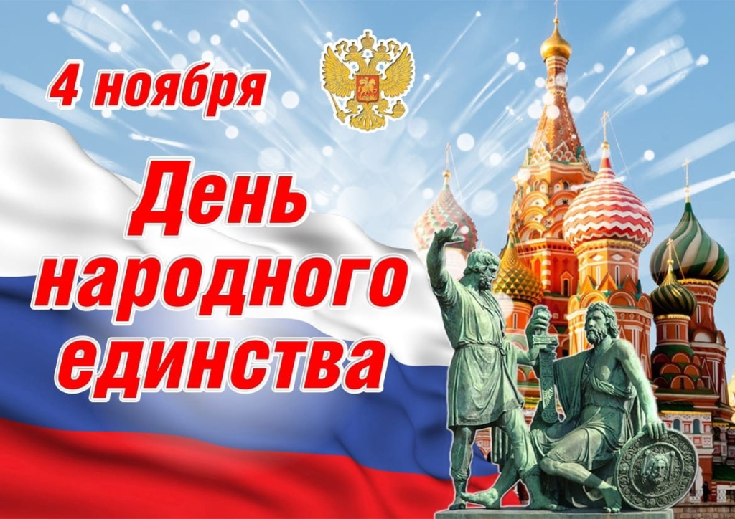

Адрес страницы: http://centrprof.dtoiv.mos.ru/presscenter/news/detail/11185398.html
ГБУ города Москвы «Городской центр профессионального и карьерного развития»

